Tillsynsbegäran – information om höga naturvärden i samrådsanmälan S 2418-2026 i Jönköpings kommun
Denna tillsynsbegäran behandlar höga naturvärden i samrådsanmälan S 2418-2026 i Jönköpings kommun som inkom 2026-09-15 och omfattar 8,7 ha.
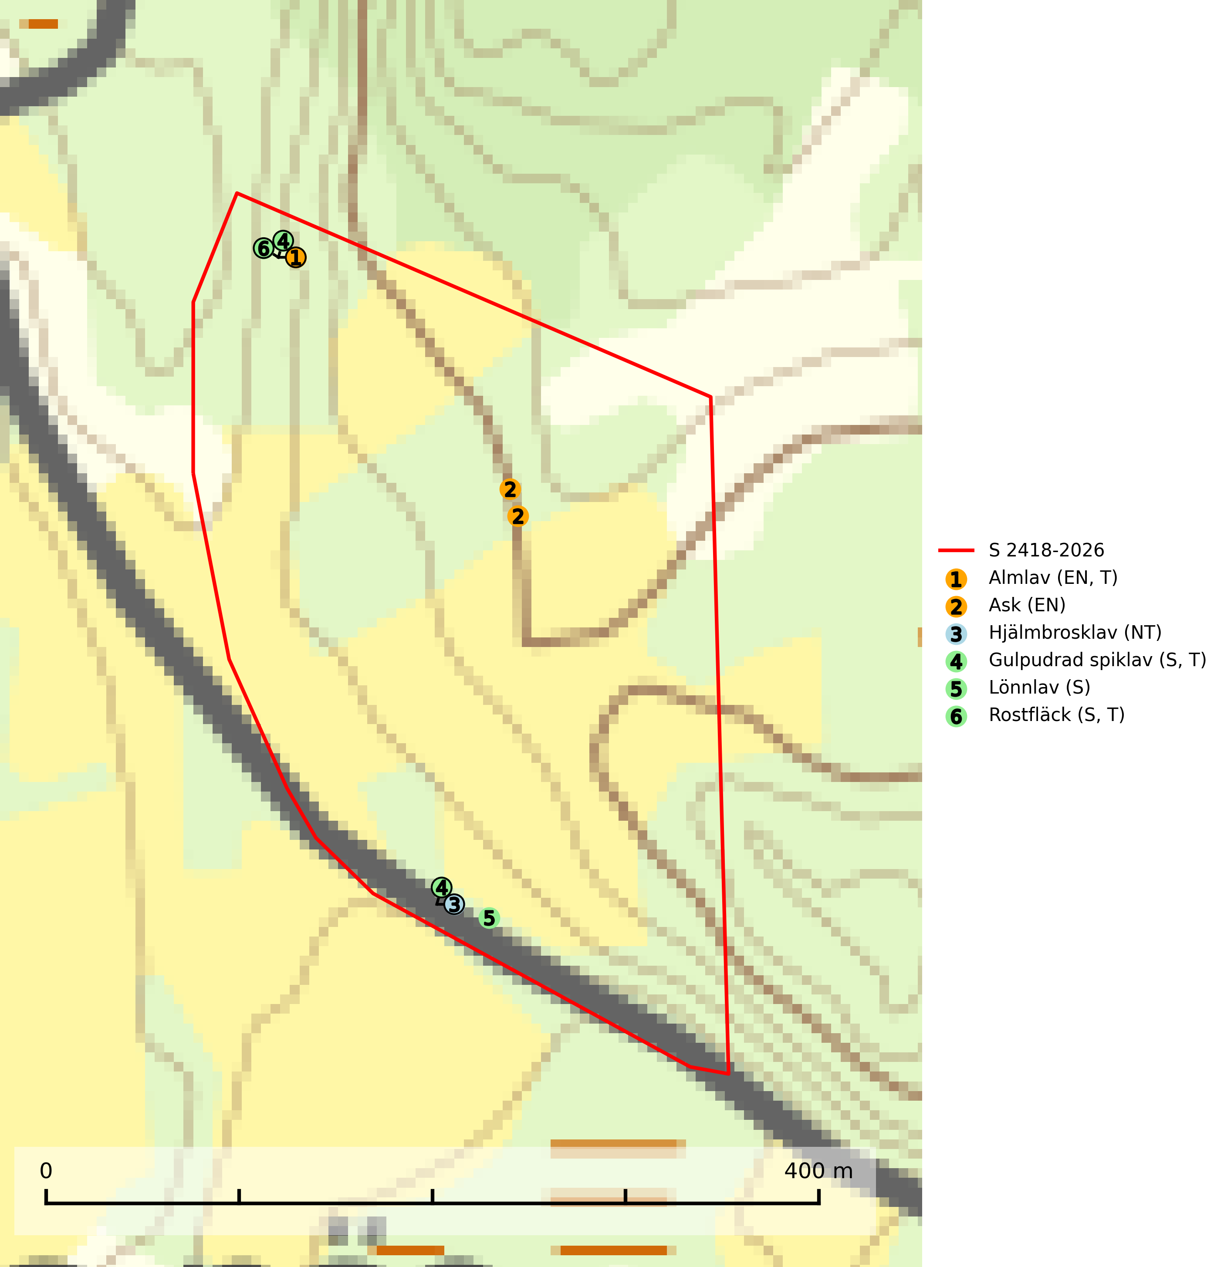
Figur 1. Fyndplatser för naturvårdsarter i samrådsanmälan. Markörer utan svart kant är placerade på fyndplatsen. Markörer med svart kant är placerade vid sidan av fyndplatsen och har ett svart streck som visar fyndplatsens exakta position. Kartans mittpunktskoordinat är N 6408713, E 471708 i SWEREF 99 TM.
I samrådsanmälan finns fynd av 6 naturvårdsarter, varav 3 är rödlistade, 3 är typiska (T) och 3 är signalarter (S): almlav (EN, T), ask (EN), hjälmbrosklav (NT), gulpudrad spiklav (S, T), lönnlav (S) och rostfläck (S, T). Se Figur 1.

Tillsynsbegäran
Vi begär härmed att Skogsstyrelsen fattar beslut enligt miljöbalken som säkerställer att skogens höga naturvärden bevaras samt att EU-lagstiftning efterlevs och att artskyddsbrott förhindras.
Vi önskar även ta del av de ställningstaganden och beslut som myndigheten meddelar till följd av aktuell samrådsanmälan och föreningens inlaga (se 34 § förvaltningslagen).

Naturvårdsarter och fridlysta arter
Nedan följer beskrivningar av de naturvårdsarter och fridlysta arter som har sina livsmiljöer och växtplatser i den samrådsanmälda skogen. De påträffade naturvårdsarterna är ett tydligt kvitto på att det rör sig om en skog med höga naturvärden.
Almlav (EN) är en starkt hotad art som främst förekommer i södra och mellersta Sverige men även har några enstaka förekomster upp till Åsele Lappmark. Växer på gamla ädellövträd (till mer än 80% på ask och alm) eller i norra Sverige på sydvända klippväggar av dolomit eller kalksten. Almlav har tillsammans med lunglav (NT) lyfts fram som en av de mest användbara indikatorerna på skyddsvärd ädellövskog. Den visar på såväl hela biotoper som enskilda träd med höga naturvärden. Almlav är typisk art för 9020 Nordlig ädellövskog, 9180 Ädellövskog i branter, 9190 Näringsfattig ekskog, 9070 Trädklädd betesmark och 6530 Lövängar (SLU Artdatabanken, 2026; Nitare & Skogsstyrelsen, 2019).
Ask (EN) växer naturligt på frisk till fuktig, näringsrik, mullrik mark, gärna med rörligt, ytnära grundvatten. Asken är mycket viktig för den biologiska mångfalden och den är värd för minst 213 arter i olika organismgrupper, av vilka åtminstone 42 är askspecialister, ytterligare 8 arter förekommer endast på ask och alm. Bland dessa kan nämnas asknätfjäril (EN, §4a), askvårtlav (EN) och askpraktbagge (NT). Det finns en ökad risk att dessa arter försvinner när populationen av ask minskar. Asken är kraftigt drabbad av askskottsjukan, men angripna askar bör inte avverkas eftersom det är så många andra arter knutna till ask, såväl till döda som till levande träd. Eftersom sjukdomen är vindspridd så finns den redan nästan överallt där det finns askar, och till skillnad från almsjukan så förhindrar eller försvårar man inte spridningen genom att ta bort träd. Asken är globalt rödlistad som nära hotad (NT) vilket medför ett internationellt ansvar för arten (SLU Artdatabanken, 2026; IUCN, 2017).
Hjälmbrosklav (NT) växer huvudsakligen på gamla ekar, men även på andra ädellövträd. De flesta nutida lokalerna är öppna och därmed solexponerade parker, hagmarker och vägkanter med gamla träd. Arten påträffas ofta tillsammans med andra naturvårdsarter som matt pricklav (NT), skuggorangelav (NT) och grå skärelav. Hjälmbrosklaven känns lättast igen på de uppblåsta, hjälmlika soralen i spetsen eller nedanför spetsen av de runda till trubbiga loberna. Minskningstakten för den svenska populationen bedöms vara nära gränsvärdet för Sårbar (VU). Avverkning av gamla lövträd bör undvikas (SLU Artdatabanken, 2025).
Gulpudrad spiklav är en av de viktigaste karaktärsarterna för gamla grova ekar. Den har högt signalvärde och visar på jätteekar som ofta har en rik flora av andra sällsynta lavar. Förekomster på andra substrat än ek visar också på skyddsvärda trädbestånd. Gulpudrad spiklav är typisk art för 9070 Trädklädd betesmark och 9160 Näringsrik ekskog (Nitare & Skogsstyrelsen, 2019; SLU Artdatabanken, 2025).
Rostfläck signalerar framför allt höga naturvärden i östra Sverige samt norr om den naturliga norrlandsgränsen. Arten indikerar här skogsmiljöer som under lång tid haft ett konstant fuktigt mikroklimat. Rika förekomster i Norrland visar sannolikt på bestånd med långvarig kontinuitet av gamla träd. När laven påträffas i alkärr signalerar den höga naturvärden inom hela sitt utbredningsområde. Rostfläck är typisk art för 9190 Näringsfattig ekskog (Nitare & Skogsstyrelsen, 2019; SLU Artdatabanken, 2025).

